**ASSUNTO: Requer ao Exmo. Prefeito Paulo Silva, por intermédio da secretaria competente, informações acerca da quantidade de imóveis que estão aptos a pagar o IPTU referência 2022 no município de Mogi Mirim.**

**DESPACHO**

**SALA DAS SESSÕES____/____/_____**

**PRESIDENTE DA MESA**

**REQUERIMENTO Nº / 2022**

SENHOR PRESIDENTE,

SENHORES VEREADORES E VEREADORAS,

**Requer ao Exmo. Prefeito Paulo Silva, por intermédio da secretaria competente, informações acerca da quantidade de imóveis que estão aptos a pagar o IPTU referência 2022 no município de Mogi Mirim.**

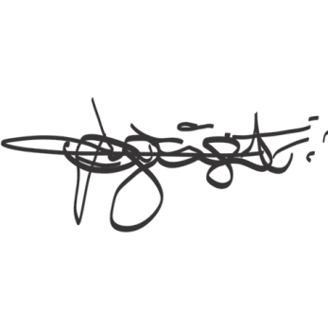SALA DAS SESSÕES “VEREADOR SANTO RÓTOLLI”, aos 21 de fevereiro de 2022.

**VEREADOR DOUTOR TIAGO CÉSAR COSTA**

